

Samsung presenterer store nyheter i mindre format på årets IFA i Berlin

Samsungs stornyhet Gear S2, nye høyttalere i Wireless Audio 360-serien og søvneksperten Sleepsense
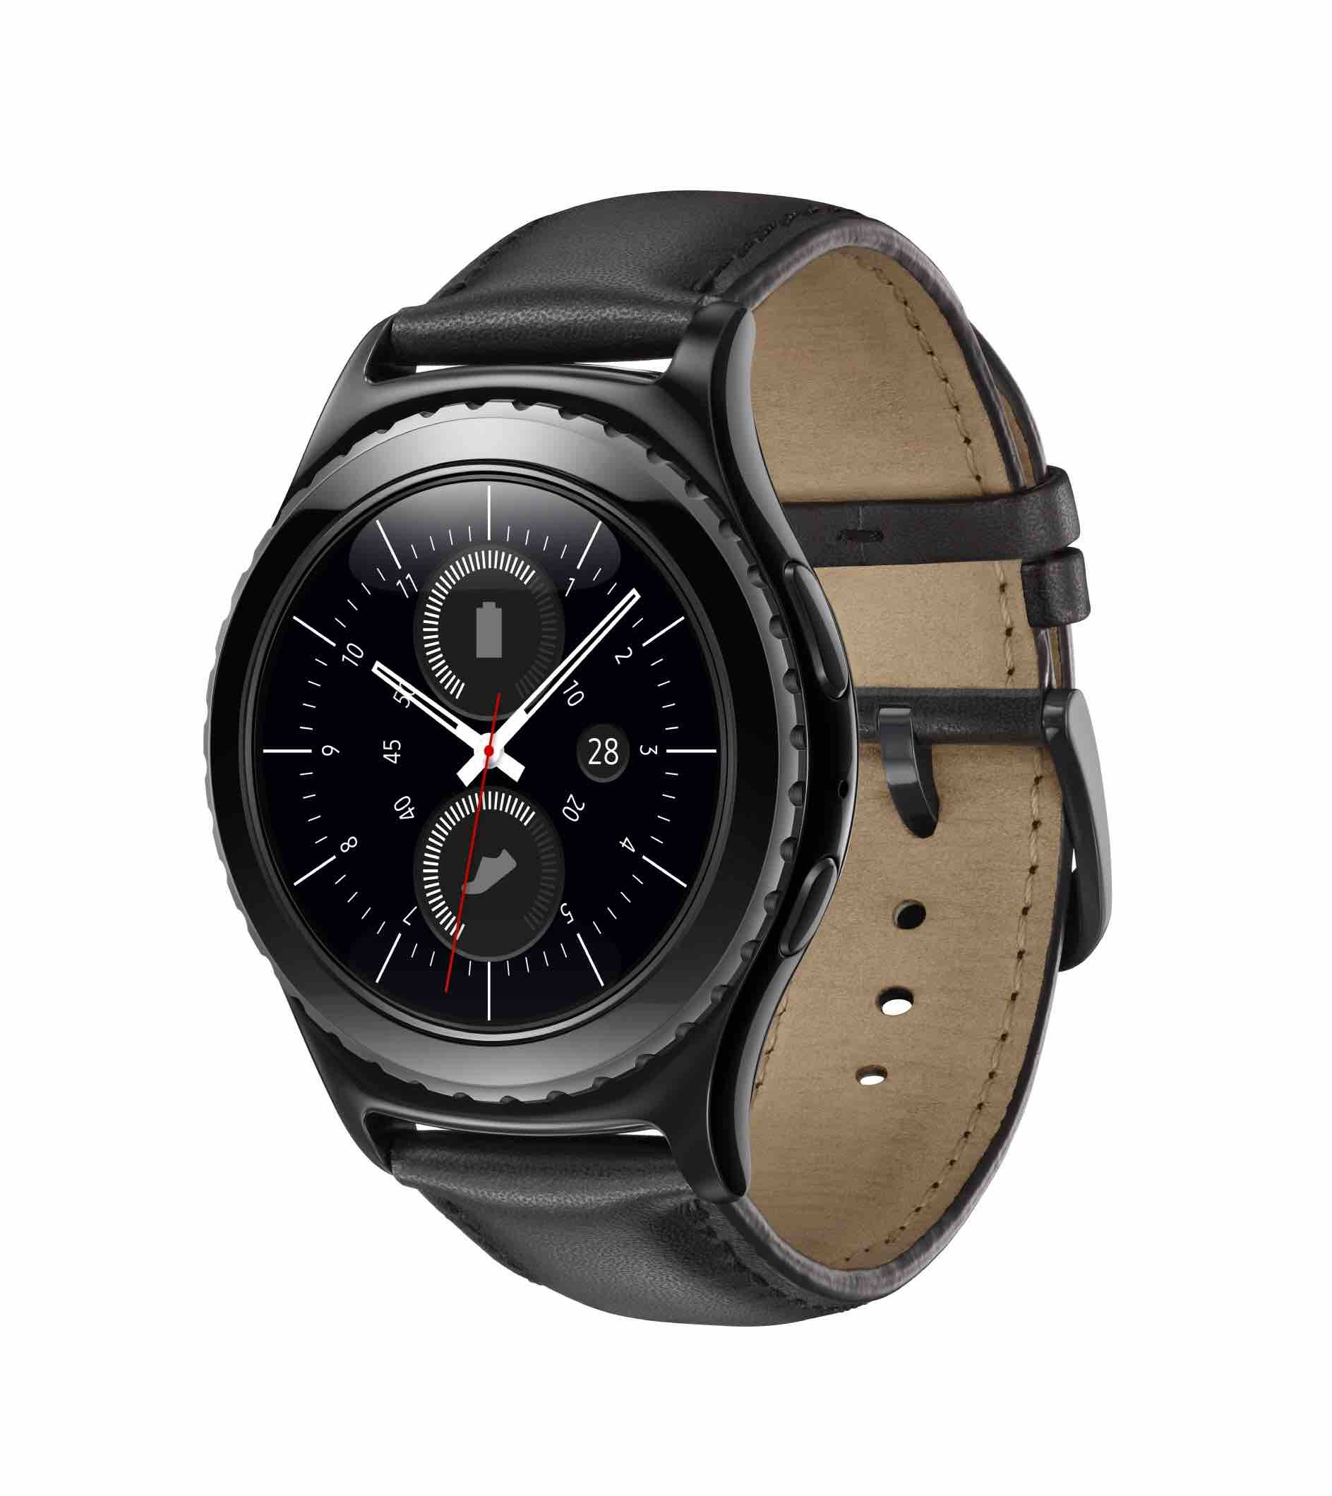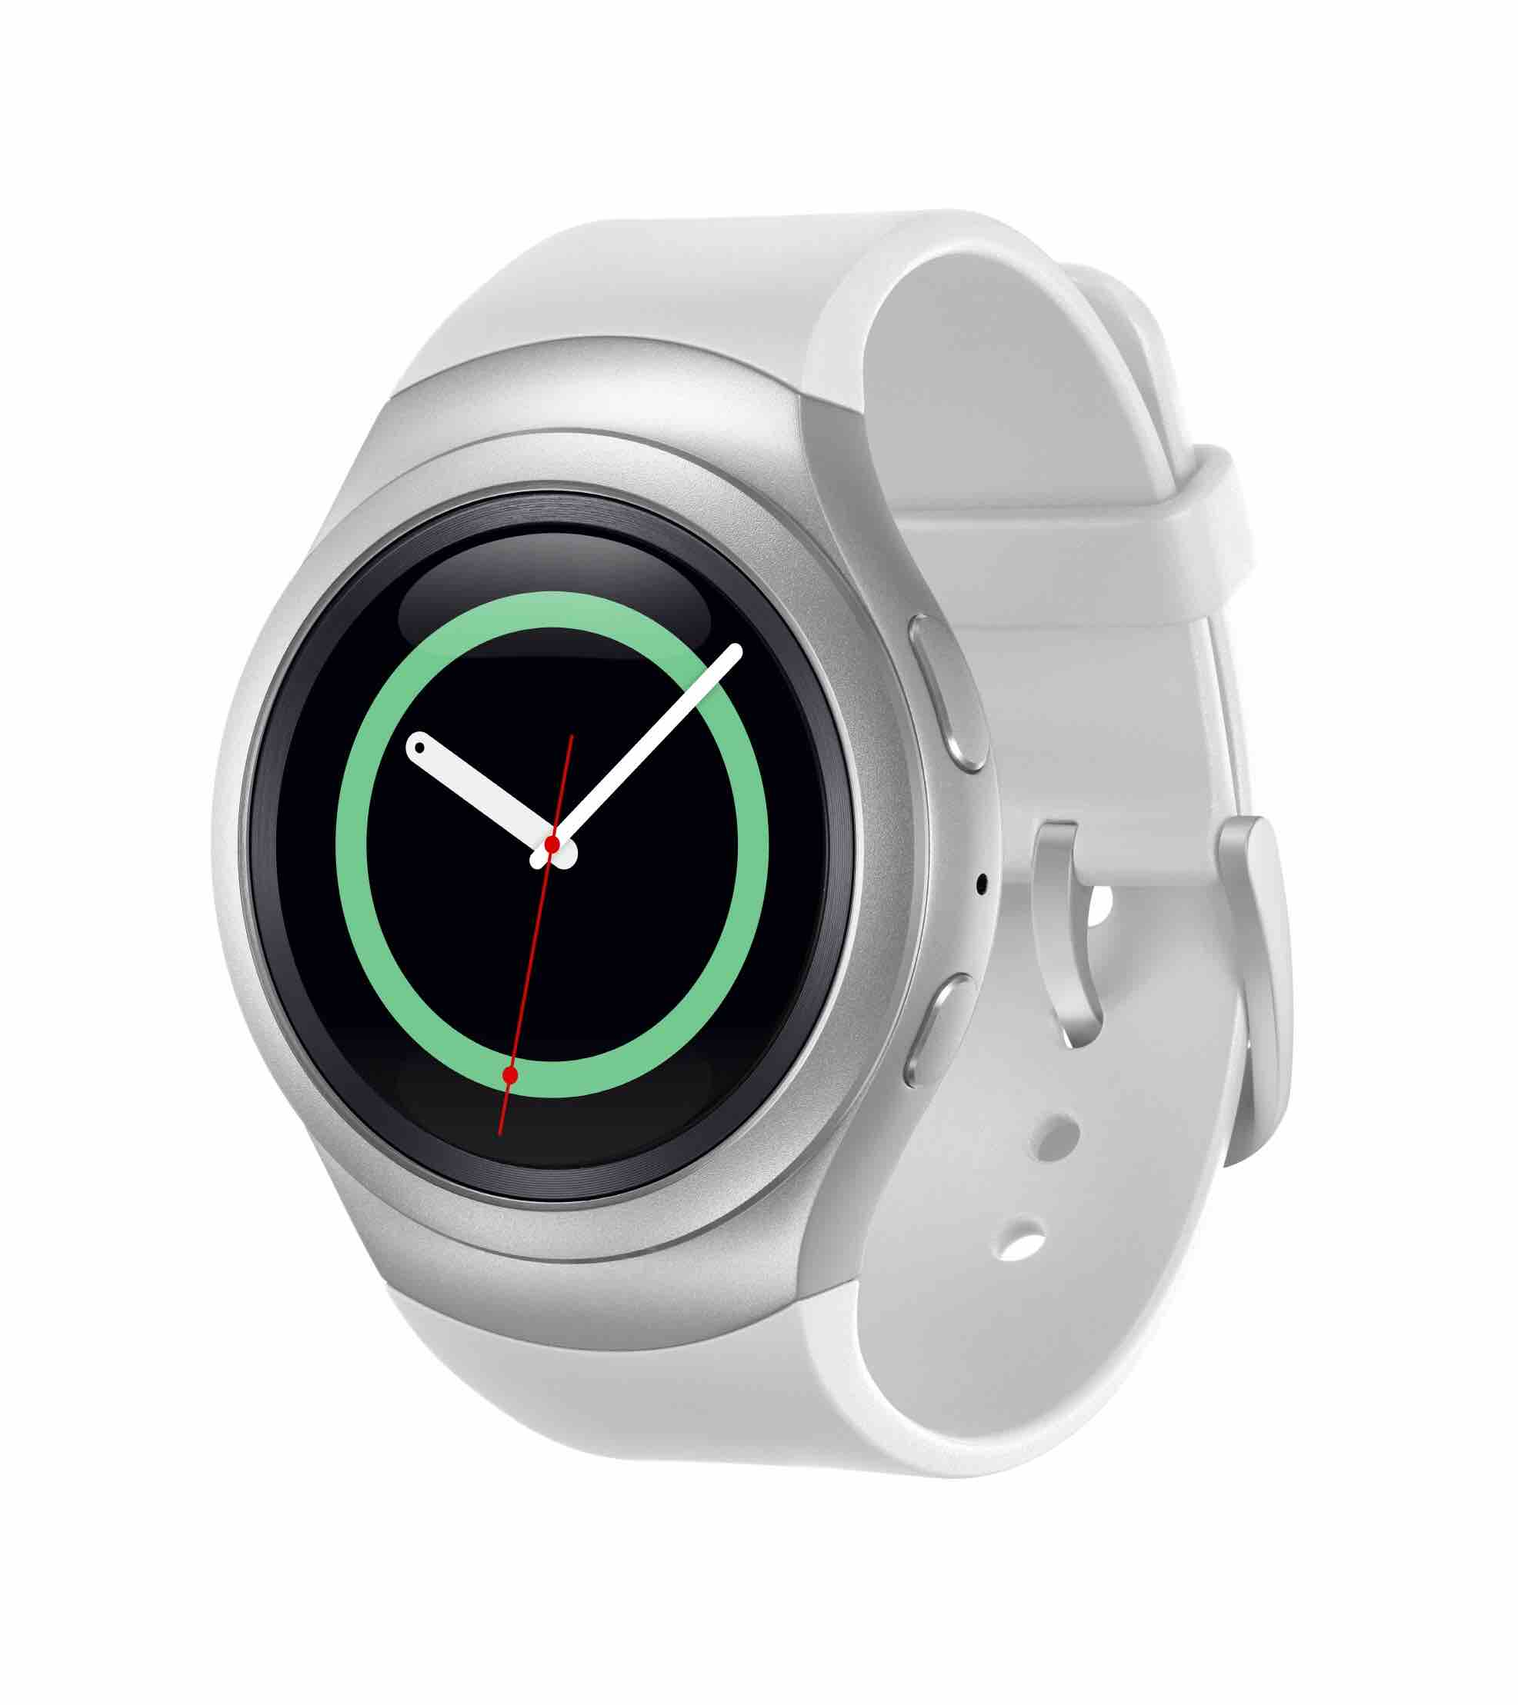

Gear S2
Med et tidløst rundt design og tilpasset brukergrensesnitt gir nye Gear S2 en mer smidig, smart og vakker opplevelse for alle situasjoner

Samsungs nye smartklokke Gear S2 tar et stort steg frem fra sin forgjenger med et helt nytt rundt display, med et optimalisert og intuitivt brukergrensesnitt. Gear S2s unike roterbare urkrans, kombinert med en hjem- og tilbake-knapp, gir deg presis og behagelig kontroll i alle situasjoner. Ta imot og se varslinger eller send meldinger direkte fra håndleddet, se hvordan du når dine treningsmål med en 24-timers aktivitetslogg eller oppdag nye applikasjoner optimalisert for det runde brukergrensesnittet. Det kompakte designet måler kun 11,4 mm i tykkelse med en 1,2 tommers rund super AMOLED-skjerm (360 x 360). På innsiden skjuler det seg en 1-GHz dual core-prosessor, som med nyeste Tizen OS og en batteritid på to til tre døgn, enkelt utfører enhver oppgave. Klokken er utrustet med NFC som tilrettelegger for funksjoner som mobil betaling og elektroniske nøkler. Gear S2 kommer i to versjoner: Gear S2 Classic som med sin svarte klokke med lærarmbånd gir et sofistikert og tidløst preg, og Gear S2 for deg som er aktiv eller bare setter pris på et sporty og minimalistisk design. Klokken kommer også i to fargealternativer: mørk grå eller sølv med hvitt armbånd. For å tilpasse smartklokken til din personlige stil kan du endre displayets bakgrunn og enkelt bytte armbånd etter anledning eller humør. Gear S2 lanseres i oktober til følgende priser:
Gear S2: 3490 kroner
Gear S2 Classic: 3990 kroner

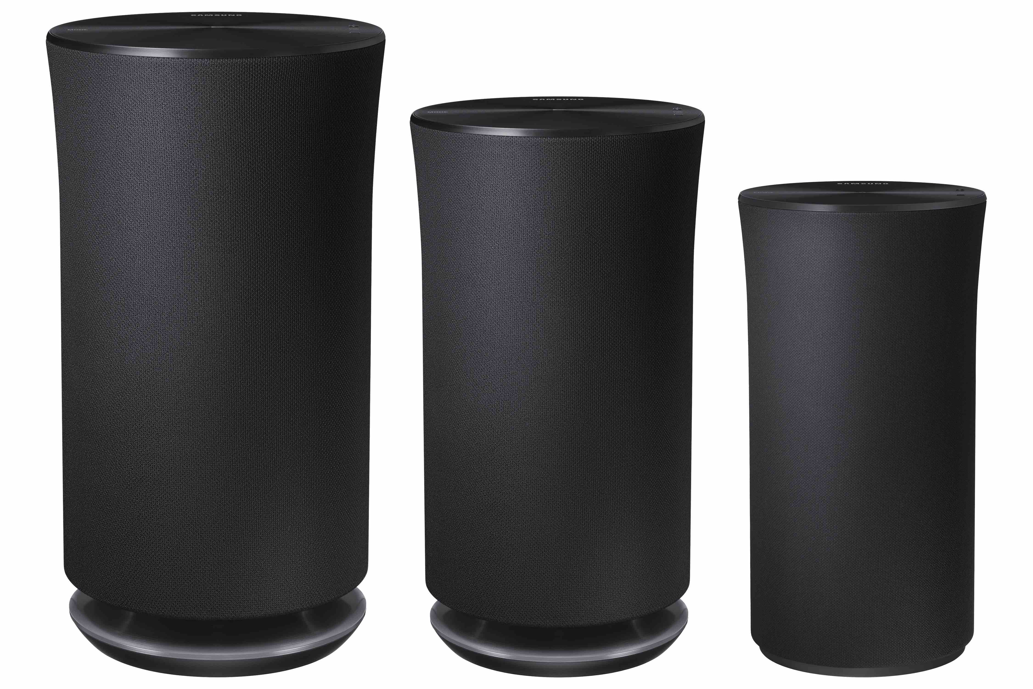

Wireless Audio 360 – R5, R3 og R1

Tre nye og oppdaterte høyttalere i den populære Wireless Audio 360-serien

Skarp og klar lyd i alle retninger, med et mellomregister og bass som fyller hele rommet. Etter den varme mottakelsen som R7 og R6 fikk tidligere i år, kommer nå tre nye modeller i den populære Wireless Audio 360-serien. R5, R3 og R1 har et nytt stilrent design og nye manuelle kontrollmuligheter oppå høyttalerne. I sammenheng med lanseringen av høyttalerne, kommer den oppdaterte versjonen av Multiroom App for Android og iOS som gjør det enklere å velge og lage nye spillelister og dele musikk med andre Multiroom-høyttalere i nærheten. Multiroom App fungerer nå med Samsungs smartklokker Gear S og kommende Gear S2. De nye høyttalerne har dessuten et grensesnitt som gjør det mulig å styre basstasjonen selv uten smarttelefonen. Samtlige høyttalere fungerer med Spotify connect, og lanseres i oktober til følgende anbefalte priser:
R1 – 1799 kroner
R3 – 2799 kroner
R5 – 3999 kroner

Samsung SleepSense

Teknologi, vitenskap og brukervennlighet – sikre din kvalitetssøvn med nye Samsung SleepSense

Å våkne i det perfekte øyeblikket eller overvåke eget søvnmønster er to vanskelige oppgaver å gjøre selv. For å få maksimalt ut av din søvn og få en oversikt over ditt søvnmønster presenterer Samsung SleepSense. Avansert teknologi, medisinsk vitenskap og brukervennlig grensesnitt kombineres for å gi deg total oversikt og kontroll over din søvn. Ved å legge en trådløs sensorplate under madrassen, laste ned applikasjonen og koble de sammen, er Sleepsense klar til å registrere mens du sover. Den nøyaktige sensoren måler pulsen, pusten og bevegelsene dine med en sikkerhet på opp til 95%* for en omfattende søvnanalyse. SleepSense følger din søvnadferd og passer på at du våkner på den beste måten. Sammen med Dr. Christos Mantzoros, professor ved Harvard Medical School, har Samsung utviklet en applikasjon som gir personlig og profesjonell ekspertrådgivning for å bedre kvaliteten på din søvn, med din livsstil, matvaner og fysiske aktivitet i minnet. Koble andre av Samsungs smarte produkter som TV, høyttalere eller luftvarmepumper til SleepSense for et optimalisert og tilpasset søvnmiljø.

*Basert på Samsungs egne testresultater.

WW8500 AddWash

Få med alltid med alt skittentøyet med den innovative vaskemaskinen AddWash

Har du noen gang startet en stor vask, men så oppdaget at favorittplagget eller et par sokker ligger igjen i skittentøyskurven? En undersøkelse utført av Samsung viser at hele 90 prosent av europeiske forbrukere har opplevd å ville legge inn mer klær i vaskemaskinen etter at den er startet. Samsungs WW8500 AddWash er ikke bare en toppmoderne smart vaskemaskin, men også utviklet for å løse nettopp dette problemet ved at du enkelt kan sette på pause og legge inn mer klær under et vaskeprogram. Med et enkelt knappetrykk settes vasken på pause, og på et sekund åpnes en ekstra luke overfor hovedluken – stor nok til å legge inn alt fra undertøy til jeans. WW8500 AddWash kan også styres og overvåkes fra din smarttelefon (Android og iOS) for å gjøre klesvaskingen enda enklere. Med Samsung SuperSpeed klarer WW8500 AddWash dessuten å gjøre unna en vanlig vask på under en time, uten at det gir noe dårligere resultat. Innovativ teknologi som ecobubble™ og en Digital Inverter-motor gjør vaskemaskinen effektiv, energisparende og stillegående. Samsung fortsetter å utvikle løsninger for å gjøre livet i det moderne hjemmet både bedre og enklere for alle.

Pressekontakt
Stig-Ove Langö (Telecom) +47 90 05 71 11 s.lango@samsung.com
Knut-Eirik Rörnes (TV, AV) +47 41 42 71 52 k.rornes@samsung.com
Paal Anders Jansen (HA) +47 99 72 72 72 paal.jansen@samsung.com
Følg Samsung på Mynewsdesk: www.mynewsdesk.com/no/pressroom/samsung
Testprodukter
Iben Andrea Syvertsen +47 91 32 39 19 iben@trigger.no

Om Samsung Electronics Co., Ltd.
Samsung Electronics Co., Ltd. inspirerer verden og former fremtiden med transformative ideer og teknologi, omdefinerer verden for TV, smarttelefoner, bærbare enheter, tablets, kameraer, digitale apparater, skrivere, medisinsk utstyr, nettverkssystem, halvledere og LED-løsninger. Vi er også ledende innen tingenes internett gjennom, blant annet våre digitale helse- og smarte hjem-initiativ. Samsung har 307 000 medarbeidere i 84 land, og en årlig omsetning på nesten 1500 milliarder. For mer informasjon besøk www.samsung.no eller den offisielle bloggen www.global.samsungtomorrow.com.

